第三节 光的折射
学习目标
1．能识别光的折射现象。
2．通过实验探究，认识光的折射规律。
3．能用光的折射规律解释生活和自然界中的一些现象。
课前准备
1．家庭实验
⑴在空纸杯的内壁（侧壁下部）做一个标记，让激光笔（也可用普通手电筒蒙上带孔的厚纸片代替）发出的光斜射到标记处，如图所示。保持纸杯和激光笔不动，向纸杯里加满水，激光笔发出的光还照在标记处吗？
⑵把一根筷子斜插在盛水的碗中，你会看到什么现象？
2．预习记录
通过预习课文，你学会了什么，有哪些疑问，请简要记录下来：

合作探究
一、光的折射现象  活动1：利用下图所示的实验装置，让激光束从空气（有烟雾）斜射向水中,观察光在空气和水中传播的路径。  1．请描述出你观察到的现象。  2．在右图中画出光传播的大致路径。并仿照光的反射光路图，画出法线，标出入射光线、折射光线、入射角、折射角。  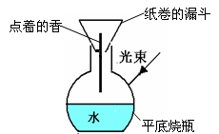  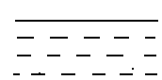  二、探究光的折射规律  填一填  ⑴光的折射现象：光由一种介质斜射入另一种介质时，传播方向 的现象，叫光的折射。  ⑵折射角是 与 的夹角。  活动2：实验探究  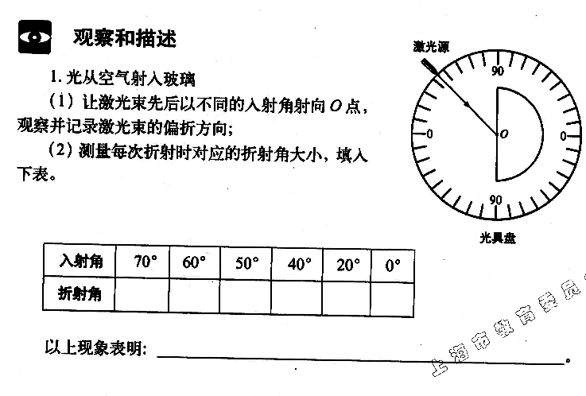  1．光从空气射入玻璃  N N′  ⑴如图所示，让激光束先后以不同的入射角射向O点，观察并记录激光束的偏折方向。  ⑵测量出每次入射角和折射角的大小填入下面的表格。  ⑶根据观察的现象和记录的数据，你得出的结论是：  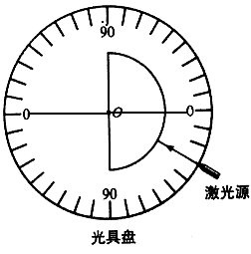  2．光从玻璃射入空气  N N′  ⑴如图所示，让激光束先后以不同的入射角射向O点，观察并记录激光束的偏折方向。  ⑵测量出每次入射角和折射角的大小填入下面的表格。  ⑶根据观察的现象和记录的数据，你得出的结论是：  ⑷将光具盘的上半部分沿直线NN’向后折转一个角度，上半部分的光具盘上还有折射光线吗？  由此，你得出的结论是：  3．在实验中你还有其他发现吗？请简要记录在下面：  填一填  光的折射规律：光折射时，折射光线、入射光线、法线在 内，折射光线和入射光线分别位于法线的 。折射角随入射角的改变而 ：入射角增大时，折射角 ，入射角减小时，折射角 。当光从空气斜射入水或玻璃等透明物质中时，折射角 于入射角；当光从水或玻璃等透明物质斜射入空气中时，折射角 于入射角；当光垂直射到水或玻璃表面时，光的传播方向 。  三、光的折射规律的运用  活动3：解释斜插在水中的筷子看起来“弯折”的原因。  请思考讨论：  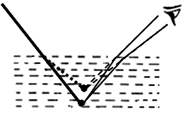  1．如图所示，筷子上A点的光是从 （介质）射入 （介质）而进入人眼的。请你在图中用箭头标出光传播的方向。  A  A₁  2．光在水面处发生折射时，折射光线是靠近法线还是远离法线？  3．人们逆着光线看过去，感觉光线好似来自A点还是A₁点？为什么？  4．筷子在水中的其他各点情形也是如此，所以我们看起来筷子浸在水中的部分好像向 折起了。 | 说 明  光具盘可用硬纸板画制，能沿直线NN′转折。该套器材取材容易，操作方便，效果明显。
  实验次数 | 1 | 2 | 3
  入射角
  折射角
  实验次数 | 1 | 2 | 3
  入射角
  折射角

